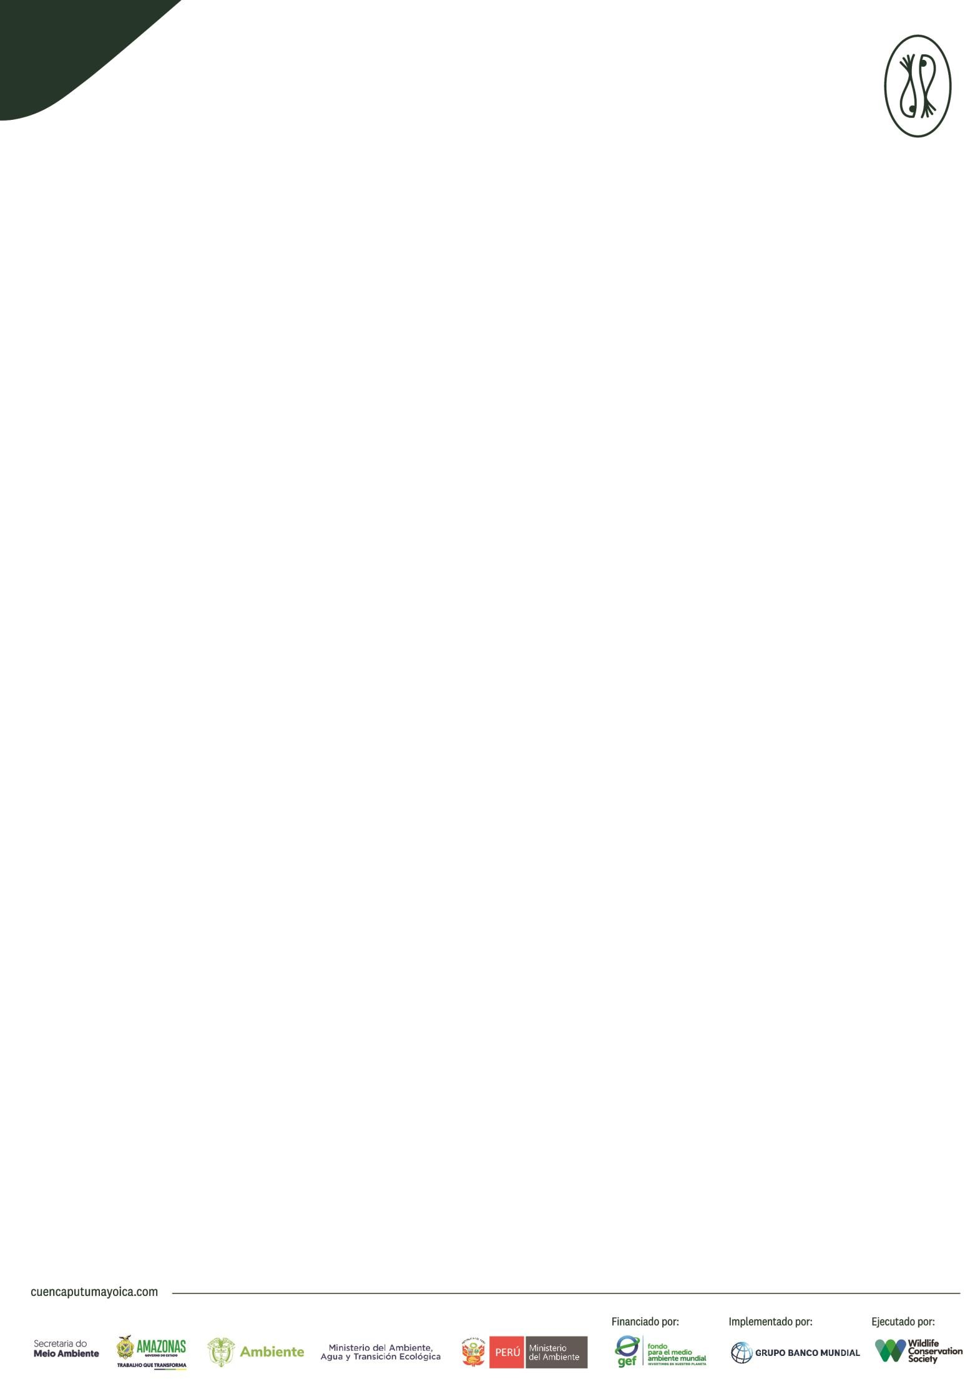
PROJETO GEF
GESTÃO INTEGRADA DA BACIA HIDROGRÁFICA DE PUTUMAYO-IÇÁ
Comunicado ao Comitê Técnico sobre o conflito de interesses para a participação em subprojetos

No âmbito do desenvolvimento do projeto Gestão Integrada da Bacia do Rio Putumayo-Içá, reconhece-se que as entidades aliadas que fazem parte do Comitê Técnico contribuíram significativamente para o processo de formulação, integrando seus conhecimentos e experiências. Essas entidades, além disso, têm um vínculo importante com a área de influência, seja por seu trabalho prévio na região, seja porque sua missão institucional lhes permitirá continuar no território após a conclusão do projeto, contribuindo assim para a sustentabilidade de seus resultados.

Em sua estrutura operacional, o projeto dispõe de recursos para financiar subprojetos em temas de interesse para as entidades aliadas. O Manual Operacional, aprovado pelo Banco Mundial e pelo Comitê Diretor Regional, estabelece que, para a execução desses subprojetos, sugere-se a formação de um comitê especializado. Esse comitê, composto pela WCS como entidade executora e alguns membros do Comitê Técnico, será responsável por criar e revisar as chamadas públicas, bem como avaliar as propostas recebidas de acordo com os critérios definidos.

Em relação ao acima exposto, o Manual Operacional, no capítulo sobre Subprojetos, indica explicitamente o conflito de interesses e seu tratamento da seguinte forma: “Se alguma das entidades parceiras ou aliadas signatárias dos acordos interinstitucionais tiver interesse em participar de alguma das convocatórias para adjudicação de subacordos, não deverá participar da elaboração dos critérios técnicos, estudos prévios, avaliação ou qualquer outra etapa relacionada ao processo prévio à adjudicação, supervisão e avaliação do subprojeto de interesse. Isso deverá ficar registrado por escrito nas atas do comitê de avaliação da convocatória respectiva.”

Unidade de Gestão do Projeto contacto@cuencaputumayoica.com

